送付先：宇治茶の郷づくり協議会事務局
（京都府山城広域振興局農林商工部農商工連携・推進課宇治茶ムリエ担当あて）
FAX：０７７４-２２-８８６５ E-mail: y-n-noushoko@pref.kyoto.lg.jp
宇治茶ムリエ講座の茶器斡旋申込用紙
この用紙を含め ２枚
宇治茶ムリエ講座の受講者を対象に茶器の斡旋を下記のとおり行います。お茶の京都ロゴ入りの商品についてはこちらでのみの取扱いとなります。（※商品の発送はお振込確認後になります。ロゴ入りの商品はお届けまでに１ヶ月程度、それ以外の商品については１～２週間程度お時間いただきます。）この機会に茶器を揃えてみませんか。
ご希望の方は以下の【申込者情報】と【商品】に必要事項を記入して京都府山城広域振興局農林商工部農商工連携・推進課宇治茶ムリエ担当まで提出してください。
（※ご自身の使用の範囲内での購入とし、転売目的のご購入はご遠慮ください。総合計金額や振込先等は追ってお知らせいたします。茶器の手配は京都府茶協同組合が行ないます。）
【申込者情報】
○氏名：
○住所（お届け先）：〒

○電話番号：
【商品】 ※太枠内のみ記入ください。
 | 品名（内容） |  | 斡旋価格（税込み） | 注文個数 | 合計金額（円）
玉 露 用 | 白磁宝瓶急須 (容量：１００cc)  （お茶の京都ロゴ なし／あり）  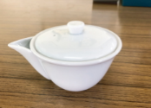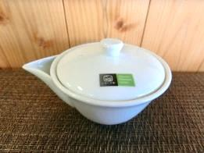 |  | ロゴなし1,430円
 |  |  | ロゴあり1,705円
 | 白磁湯呑み （容量：２５cc）  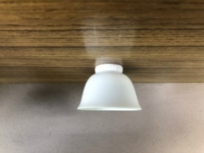  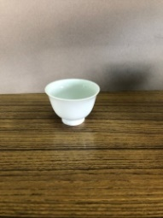 |  | 528円
 | 白磁ハート型湯冷まし （容量：６０cc） |  | 605円
 | 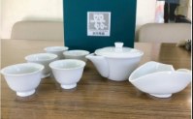  白磁玉露茶器揃い | 宝瓶急須、湯呑み５客、ハート型湯冷ましのセットです。（全てお茶の京都ロゴマークなし） | 4,620円
煎 茶 用 | 白磁朝顔型湯呑み （容量：５０cc）  （お茶の京都ロゴ なし／あり）  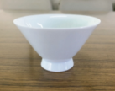  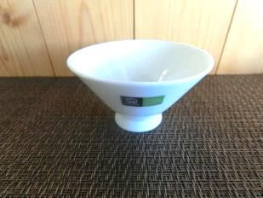 |  | ロゴなし  550円
ロゴあり
693円
 | 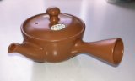  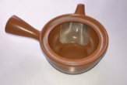  朱泥急須（取っ手付） （容量：２７０cc） |  | 2,420円
小計 |  |  | 円
※送料は別途かかります。
送料 京都府内 ～５kg ４５０円、５kg～ ４８０円
京都府外 ～１５kg ７５０円
北海道 ～１５kg ２，３８０円
沖縄県 ～１５kg ３，０４０円
※以下は担当者記入欄ですので、記入しないでください。
小計 |  |  | 円
送料 |  |  | 円
総合計金額 |  |  | 円

